**Análisis y diseño orientado a objetos**

**1er Cuatrimestre 2018**

**Trabajo Práctico Cuatrimestral:**

**Primera Entrega Preliminar** (8/5)

**Grupo 4:**

Arena, Hernán Ricardo L.U:1041124

Delgado, Emilio L.U:1015008

Guglielmone, Juan Ignacio L.U:1014180

García Arribas, Martín L.U:1039658

Gerszonowicz, Matias L.U:133341

# **Requerimientos**

Objetivo: Gestionar los servicios de un gimnasio.

**Requerimientos funcionales**

**Administrador de socios:**

AS1 - El sistema debe permitir la administración de socios (alta, baja y modificación). De los mismos se debe guardar la siguiente información: nombre, domicilio, teléfono y mail.

AS3 - El sistema debe permitir dar de baja a un socio.

AS4 - El sistema debe permitir registrar el apto médico con la siguiente información: fecha certificado, nombre profesional firmante, observaciones.

AS5 - El sistema debe permitir inscribir a un socio en distintas actividades.

AS6 - El sistema debe permitir manejar dos tipos de inscripciones: Normales y Corporativas.

AS7 - El sistema debe permitir administrar los distintos abonos que ofrece el gimnasio. De cada abono se registra: código, nombre, precio, periodo vigencia.

**Administrador de Deportes:**

AD1 - El sistema debe permitir la administración de deportes (alta, baja y modificación). De los mismos se debe guardar: código, título, descripción.

AD2 - El sistema debe permitir crear actividades para cada deporte asociada de un horario y profesor.

AD3 - El sistema debe permitir generar los cronogramas en donde se detalle por día y por horario las distintas actividades que se llevan a cabo en el gimnasio.

AD4 - El sistema debe permitir dar de baja actividades.

**Cronogramas**

AC1 - El sistema debe permitir generar los cronogramas en donde se detalle por día y por horario las distintas actividades que se llevan a cabo en el gimnasio.

AC2 – El sistema debe permitir la consulta de los cronogramas.

**Notificaciones**

NO1 - El sistema debe permitir enviar mails masivos a todos sus socios para informarles las distintas novedades.

NO2 - El sistema debe permitir el envío de mails a todos los socios o realizar filtros para notificar a cierto grupo.

# 

# **Caso de uso de Alto Nivel**

## **Alta de Socio**

|  |  |
| --- | --- |
| Caso de Uso ID: | SOCALTA01 (SA1) |
| Caso de Uso Nombre: | Alta de socio |
| Actor: | Usuario |
| Descripción: | El usuario quiere dar de alta un nuevo socio. Para ello se ingresan los datos del mismo: nombre, domicilio, teléfono y mail. El sistema valida si existe el socio a través de la dirección de email. Si no existe, se solicita el tipo de inscripción (normal o corporativa) y el abono que desea (del mismo se registra código, nombre, precio, periodo vigencia), el apto médico (del cual registra fecha certificado, nombre profesional firmante y observaciones), por último se le solicita la actividad a la que desea inscribirse y se crea a el socio. Si existe se pasa al proceso de modificación de socio |

## **Modificar Socio**

|  |  |
| --- | --- |
| Caso de Uso ID: | SOCMOD01 (SM1) |
| Caso de Uso Nombre: | Modificar Socio |
| Actor: | Usuario |
| Descripción: | El usuario desea modificar los datos del socio. Para ello, ingresa la dirección de email . El sistema verifica que el socio exista. Si existe, se procede a la modificación de los datos. Si no existe se pasa al proceso de Alta. |

## **Eliminar Socio**

|  |  |
| --- | --- |
| Caso de Uso ID: | SOCBAJA01(VB1) |
| Caso de Uso Nombre: | Eliminar Socio |
| Actor: | Usuario |
| Descripción: | El usuario eliminar a un socio del sistema para lo cual, ingresa la dirección de email del socio. Si existe el socio, se verifica si el socio tiene deudas pendientes, si no tiene se elimina las actividades y abono asociado (si los tiene) de ese Socio. Se elimina el socio del sistema luego de una confirmación. |

## **Alta de Deporte**

|  |  |
| --- | --- |
| Caso de Uso ID: | DEPALTA(DA1) |
| Caso de Uso Nombre: | Alta de Deporte |
| Actor: | Usuario |
| Descripción: | El Usuario desea crear una nueva actividad. El sistema solicita el código, título, descripción de la actividad o deporte y el horario. El sistema verifica la existencia de la actividad y la disponibilidad de horario. Si no existe la actividad, y pero el horario es disponible se crea la actividad, se le asocia un profesor y se le asigna el horario ingresado. Si la actividad existe y el horario no entonces se solicita un horario nuevo a ingresar. |

## **Modificar Deporte**

|  |  |
| --- | --- |
| Caso de Uso ID: | DEPMOD(DM1) |
| Caso de Uso Nombre: | Modificar Deporte |
| Actor: | Usuario |
| Descripción: |  |

## **Eliminar Deporte**

|  |  |
| --- | --- |
| Caso de Uso ID: | DEPBAJA(DB1) |
| Caso de Uso Nombre: | Eliminar Deporte |
| Actor: | Usuario |
| Descripción: |  |

## **Alta de Cronogramas**

|  |  |
| --- | --- |
| Caso de Uso ID: | CRONALTA (CA1) |
| Caso de Uso Nombre: | Alta de cronograma |
| Actor: | Usuario |
| Descripción: | El usuario desea dar de alta un nuevo cronograma mensual.Debe eliminar del mismo todos los dias en los que el establecimiento no abre al público. El usuario debe contar con los lugares de dictado de clases y los horarios de las mismas. En caso de que haya superposiciones de diferentes actividades en los mismos horarios y lugares. Se deberá coordinar con los profesores de acuerdo a su disponibilidad. |

## **Consulta de cronogramas**

|  |  |
| --- | --- |
| Caso de Uso ID: | CRONCONSUL(CA2) |
| Caso de Uso Nombre: | Consulta de cronogramas |
| Actor: | Usuario |
| Descripción: | El usuario debe poder consultar los cronogramas ya generados. |

## 

## **Envío de notificaciones**

|  |  |
| --- | --- |
| Caso de Uso ID: | ENVIONOTIF (EN1) |
| Caso de Uso Nombre: | Consulta de cronogramas |
| Actor: | Usuario |
| Descripción: | El usuario desea enviar un mail con notificaciones. |

## 

## 

# 

# **Trazabilidad**

|  |  |  |  |  |  |  |  |  |  |  |  |
| --- | --- | --- | --- | --- | --- | --- | --- | --- | --- | --- | --- |
|  | AS1 | AS2 | AS3 | AS4 | AS5 | AS6 | AS7 | AD1 | AD2 | AD3 | AD4 |
| SA1 | x | x |  | x | x | x | x |  |  |  |  |
| SM1 |  | x |  | x | x | x | x |  |  |  |  |
| SB1 |  |  | x |  |  |  |  |  |  |  |  |
| DA1 |  |  |  |  |  |  |  | x | x | x |  |
| DM1 |  |  |  |  |  |  |  |  | x | x |  |
| DE1 |  |  |  |  |  |  |  |  |  |  | x |

# **Casos de uso extendidos**

## **Alta de Socio**

|  |  |  |  |  |  |
| --- | --- | --- | --- | --- | --- |
| Caso de Uso ID: | SOCALTA01 (SA1) | | | | |
| Caso de Uso Nombre: | Alta de socio | | | | |
| Creado por: |  | | Última actualización por: | |  |
| Fecha Creación: |  | | Fecha última actualización: | |  |
| Actor: | | Usuario | | | |
| Descripción: | | El usuario quiere dar de alta un nuevo socio. Para ello se ingresan los datos del mismo: nombre, domicilio, teléfono y mail. El sistema valida si existe el socio a través de la dirección de email. Si no existe, se solicita el tipo de inscripción (normal o corporativa) y el abono que desea (del mismo se registra código, nombre, precio, periodo vigencia), el apto médico (del cual registra fecha certificado, nombre profesional firmante y observaciones), por último se le solicita la actividad a la que desea inscribirse y se crea a el socio. Si existe se pasa al proceso de modificación de socio | | | |
| Pre-condiciones: | | -Existe lista de socios  -Existe lista de abonos  -Existe combo de tipo de inscripción  -Existe lista de deportes asociados a horarios | | | |
| Post-condiciones: | | - Se crea un nuevo Socio, con bono y deporte asociado y se agrega a la lista de socios | | | |
| Prioridad: | |  | | | |
| Frecuencia de uso: | |  | | | |
| Flujo Normal: | | Actor | | Sistema | |
|  | | 1) El usuario ingresa la opción “Alta Socio”  3) El usuario ingresa los datos solicitados            6) El usuario ingresa los datos solicitados | | 2) El sistema solicita que se ingrese el nombre, domicilio, teléfono y mail.  4) El sistema verifica dentro de la lista de socios algún vendedor con la misma dirección que la ingresada y no existe  5) El sistema solicita se ingrese el tipo de inscripción, abono y actividad.  7) El sistema verifica que la actividad asociada al horario seleccionado exista y existe  8) Se crea el nuevo socio con los datos ingresados, se agrega la actividad a la lista de actividades asociadas al socio, y se agrega el socio a la lista de socios  9) Fin CU | |

## **Modificar Socio**

|  |  |  |  |  |  |
| --- | --- | --- | --- | --- | --- |
| Caso de Uso ID: | SOCMOD01 (SM1) | | | | |
| Caso de Uso Nombre: | Modificar socio | | | | |
| Creado por: |  | | Última actualización por: | |  |
| Fecha Creación: |  | | Fecha última actualización: | |  |
| Actor: | | Usuario | | | |
| Descripción: | | El usuario desea modificar los datos del socio. Para ello, ingresa la dirección de email . El sistema verifica que el socio exista. Si existe, se procede a la modificación de los datos. Si no existe se pasa al proceso de Alta. | | | |
| Pre-condiciones: | |  | | | |
| Post-condiciones: | |  | | | |
| Prioridad: | |  | | | |
| Frecuencia de uso: | |  | | | |
| Flujo Normal: | | Actor | | Sistema | |
|  | |  | |  | |

## **Baja Socio**

|  |  |  |  |  |  |
| --- | --- | --- | --- | --- | --- |
| Caso de Uso ID: | SOCBAJA01 (SB1) | | | | |
| Caso de Uso Nombre: | Baja socio | | | | |
| Creado por: |  | | Última actualización por: | |  |
| Fecha Creación: |  | | Fecha última actualización: | |  |
| Actor: | | Usuario | | | |
| Descripción: | | El usuario eliminar a un socio del sistema para lo cual, ingresa la dirección de email del socio. Si existe el socio, se verifica si el socio tiene deudas pendientes, si no tiene se elimina las actividades y abono asociado (si los tiene) de ese Socio. Se elimina el socio del sistema luego de una confirmación. | | | |
| Pre-condiciones: | |  | | | |
| Post-condiciones: | |  | | | |
| Prioridad: | |  | | | |
| Frecuencia de uso: | |  | | | |
| Flujo Normal: | | Actor | | Sistema | |
|  | |  | |  | |

## **Alta de Deporte**

|  |  |  |  |  |  |
| --- | --- | --- | --- | --- | --- |
| Caso de Uso ID: | DEPALTA01 (DA1) | | | | |
| Caso de Uso Nombre: | Alta de Deporte | | | | |
| Creado por: |  | | Última actualización por: | |  |
| Fecha Creación: |  | | Fecha última actualización: | |  |
| Actor: | | Usuario | | | |
| Descripción: | | El Usuario desea crear una nueva actividad. El sistema solicita el código, título, descripción de la actividad o deporte y el horario. El sistema verifica la existencia de la actividad y la disponibilidad de horario. Si no existe la actividad, y pero el horario es disponible se crea la actividad, se le asocia un profesor y se le asigna el horario ingresado. Si la actividad existe y el horario no entonces se solicita un horario nuevo a ingresar. | | | |
| Pre-condiciones: | |  | | | |
| Post-condiciones: | |  | | | |
| Prioridad: | |  | | | |
| Frecuencia de uso: | |  | | | |
| Flujo Normal: | | Actor | | Sistema | |
|  | |  | |  | |

## **Modificar Deporte**

|  |  |  |  |  |  |
| --- | --- | --- | --- | --- | --- |
| Caso de Uso ID: | DEPMOD01 (DM1) | | | | |
| Caso de Uso Nombre: | Modificar deporte | | | | |
| Creado por: |  | | Última actualización por: | |  |
| Fecha Creación: |  | | Fecha última actualización: | |  |
| Actor: | | Usuario | | | |
| Descripción: | |  | | | |
| Pre-condiciones: | |  | | | |
| Post-condiciones: | |  | | | |
| Prioridad: | |  | | | |
| Frecuencia de uso: | |  | | | |
| Flujo Normal: | | Actor | | Sistema | |
|  | |  | |  | |

## **Baja deporte**

|  |  |  |  |  |  |
| --- | --- | --- | --- | --- | --- |
| Caso de Uso ID: | DEPBAJA01 (DB1) | | | | |
| Caso de Uso Nombre: | Baja deporte | | | | |
| Creado por: |  | | Última actualización por: | |  |
| Fecha Creación: |  | | Fecha última actualización: | |  |
| Actor: | | Usuario | | | |
| Descripción: | |  | | | |
| Pre-condiciones: | |  | | | |
| Post-condiciones: | |  | | | |
| Prioridad: | |  | | | |
| Frecuencia de uso: | |  | | | |
| Flujo Normal: | | Actor | | Sistema | |
|  | |  | |  | |

## **Alta de Cronograma**

|  |  |  |  |  |  |
| --- | --- | --- | --- | --- | --- |
| Caso de Uso ID: | CRONALTA (CA1) | | | | |
| Caso de Uso Nombre: | Alta de cronograma | | | | |
| Creado por: |  | | Última actualización por: | |  |
| Fecha Creación: |  | | Fecha última actualización: | |  |
| Actor: | | Usuario | | | |
| Descripción: | | El usuario desea dar de alta un nuevo cronograma mensual.Debe eliminar del mismo todos los dias en los que el establecimiento no abre al público. El usuario debe contar con los lugares de dictado de clases y los horarios de las mismas. En caso de que haya superposiciones de diferentes actividades en los mismos horarios y lugares. Se deberá coordinar con los profesores de acuerdo a su disponibilidad. | | | |
| Pre-condiciones: | | -Dias en el que el gimnasio permanece cerrado al publico  -Listado de salones disponibles para dictado de clases  -Listado de horarios en la que los profesores pueden dar sus clases  -Listado de clases a dictar | | | |
| Post-condiciones: | | - Se crea un nuevo cronograma mensual con dia, horario, clase a dictar, lugar de dictado y profesor asignado. | | | |
| Prioridad: | |  | | | |
| Frecuencia de uso: | | Mensual | | | |
| Flujo Normal: | | Actor | | Sistema | |
|  | | 1) El usuario ingresa la opción “Generar cronograma”  3) El usuario ingresa los datos solicitados            6) El usuario ingresa los datos solicitados    10) El usuario ingresa la opcion deseada | | 2) El sistema solicita que se ingresen los dias en los que el gimnasio permanecerá cerrado  4) El sistema verifica que los dias ingresados sean validos.  5) El sistema solicita que se ingresen las clases a dictar, los dias y horarios disponibles y los profesores asignados a cada clase.  7) El sistema verifica que no haya superposicion de horarios, fechas y profesores.  8) En el caso que no haya superposicion, se guarda el cronograma y se ofrece la posibilidad de imprimir.  9) En el caso que haya superposicion, el sistema busca dentro de los horarios y lugares libres y pregunta al usuario si desea realizar los cambios propuestos con las opciones disponibles.  11) Si el usuario acepta las recomendaciones del sistema, se impactan dichos cambios y se da la posibilidad de imprimir el cronograma.  12) Si el usuario no acepta las recomendaciones del sistema, se elimina la clase del cronograma.  13) Fin del CU. | |

## **Consulta de Cronograma**

|  |  |  |  |  |  |
| --- | --- | --- | --- | --- | --- |
| Caso de Uso ID: | CRONCONSUL (CA2) | | | | |
| Caso de Uso Nombre: | Consulta de cronograma | | | | |
| Creado por: |  | | Última actualización por: | |  |
| Fecha Creación: |  | | Fecha última actualización: | |  |
| Actor: | | Usuario | | | |
| Descripción: | | El usuario debe poder consultar los cronogramas ya creados | | | |
| Pre-condiciones: | | -El cronograma debe estar creado. | | | |
| Post-condiciones: | | - Se muestra el cronograma consultado | | | |
| Prioridad: | |  | | | |
| Frecuencia de uso: | | A demanda | | | |
| Flujo Normal: | | Actor | | Sistema | |

## **Envío de notificaciones**

|  |  |  |  |  |  |
| --- | --- | --- | --- | --- | --- |
| Caso de Uso ID: | ENVIONOTIF (EN1) | | | | |
| Caso de Uso Nombre: | Envío de notificaciones | | | | |
| Creado por: |  | | Última actualización por: | |  |
| Fecha Creación: |  | | Fecha última actualización: | |  |
| Actor: | | Usuario | | | |
| Descripción: | | El usuario desea enviar un mail con notificaciones. | | | |
| Pre-condiciones: | | - Debe existir algún socio. | | | |
| Post-condiciones: | | -Se envía un mail a todos los socios o a los seleccionados. | | | |
| Prioridad: | |  | | | |
| Frecuencia de uso: | | A demanda | | | |
| Flujo Normal: | | Actor  1) El usuario ingresa la opción para enviar una notificación por mail.  3) El usuario indica a quienes les desea enviar el mail.  5) El usuario ingresa los datos solicitados. | | Sistema  2) El sistema le consulta si desea enviar a todos los usuarios o a cierto grupo que realiza una actividad.  4) El sistema solicita que se envíe el asunto y cuerpo del mail.  6) El sistema envía el mail a los clientes solicitados. | |

# 

# **Diagrama CU**

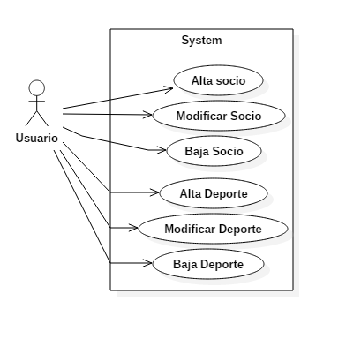

# 

# 

# 

# 

# **Modelo de Dominio**

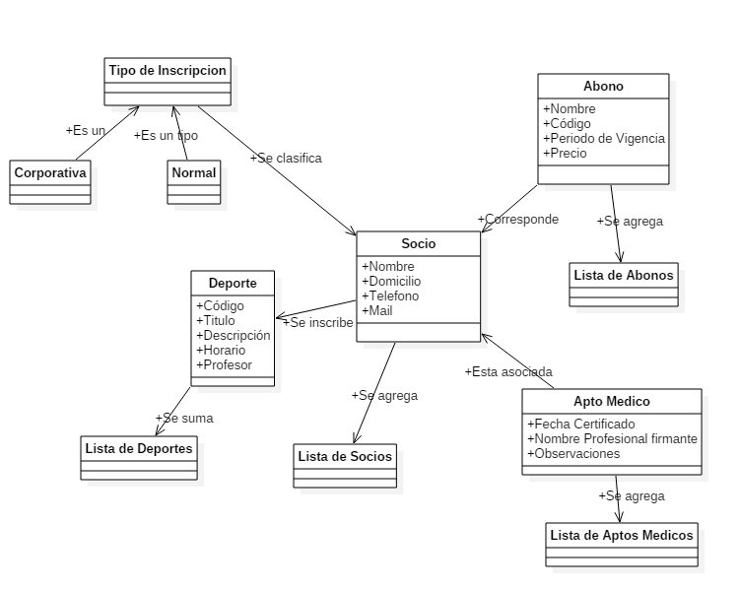

# **Diagramas de Secuencia de Sistemas y contratos**

## **DSS Alta Socio EP**

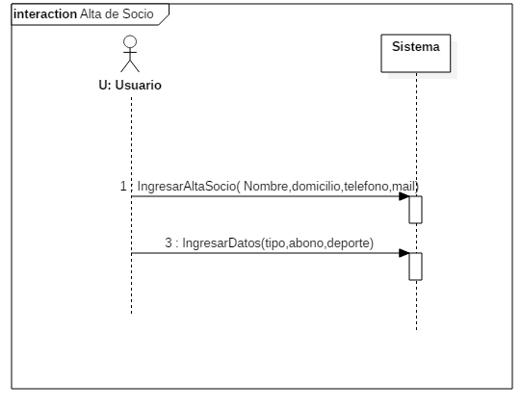

**Contratos**

|  |
| --- |
| Nombre: ingresarAltaSocio(Nombre:string, domicilio:string, telefono:string, mail:string) |
| Precondiciones: - Existe Lista de Socios |
| Postcondiciones: - No se encuentra el socio en la lista |

|  |
| --- |
| Nombre: ingresarDatos(tipo:Inscripcion, abono:abono, deporte:deporte) |
| Precondiciones: - Existe lista de abonos  - Existe lista de tipo de inscripción  - Existe lista de deportes |
| Post-condiciones: - Se crea un nuevo socio |

**DSS Alta Cronograma**

